**Tarefa 1: Criar um resumo:**

1 - O que é um bit

2 - O que é um byte

3 - O que é um Word

4 - O que são variáveis

5 - Qual é a nomenclatura quanto ao tamanho da variável

6 - Qual é a nomenclatura quanto ao tipo da variável

**O que é um bit**

O termo Bit, que é proveniente das palavras dígito binário, ou “BInary digiT”, é a menor unidade de medida de transmissão de dados usada na computação e informática. Um bit tem um único valor, zero ou um, verdadeiro ou falso, ou neste contexto quaisquer dois valores mutuamente exclusivos.

**O que é um byte**

Por uma convenção de uso, grande parte dos códigos utilizados inicialmente pelos princiais computadores e periféricos, além do modo de representação de tarefas e transmissão de dados feito por eles, era realizado em pacotes de oito bits. A este termo foi dado o nome de Byte, também conhecido como octeto, que tem como símbolo a letra B maiúscula.

**O que é um word**

Depois do Byte nós temos a Word, que representará para nós 2 Bytes Se a Word representa 2 Bytes então sabemos que teremos alí 16 Bits, um Byte são 8 Bits associados isso significa para nós que, utilizando uma Word você poderá representar até 65536 informações numéricas, de zero a 65535.

**O que são variáveis**

* São espaços de memória reservados que guardam valores durante a execução de um programa;
* Todas as variáveis em C devem ser declaradas, antes de serem usadas;
* Uma declaração de variável em C consiste no nome de um tipo, seguido do nome da variável, seguido de ponto-e-vírgula.

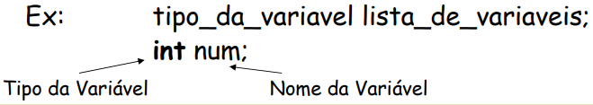

**Qual é a nomenclatura quanto ao tamanho da variável**



